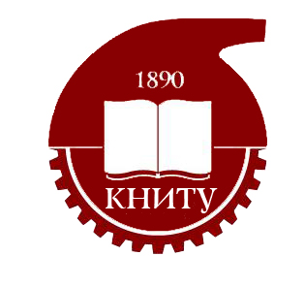
МИНОБРНАУКИ РОССИИ
Федеральное государственное бюджетное образовательное учреждение
высшего профессионального образования
«Казанский национальный исследовательский технологический университет»
(ФГБОУ ВПО «КНИТУ»)

пресс-релиз
125 лет КНИТУ-КХТИ

25 июня - день юбилея КНИТУ-КХТИ. Вуз отмечает 125-ю годовщину со дня подписания императором Александром III Указа о создании в Казани Промышленного училища, с которого ведёт свою летопись химико-техническое образование России. Эта же дата считается началом истории Технологического университета.
В 1919 году Промышленное училище было преобразовано в Казанский политехнический институт, а в 1930 году на базе химического факультета политехнического института и химического факультета Казанского государственного университета был создан Казанский химико-технологический институт (КХТИ). В 1992 году КХТИ им. С.М.Кирова получил новый статус и стал называться: Казанский государственный технологический университет (КГТУ). А с 2010 года Решением Правительства Российской Федерации, КГТУ присвоена категория «национальный исследовательский университет».
Сегодня КНИТУ - это единственное учебное заведение химико-технологического профиля, входящее в Ассоциацию ведущих университетов России. Вуз является крупнейшим в стране центром высшего технологического образования. Здесь реализуется более 160 основных образовательных программ высшего и среднего профессионального образования, а также более десятка программ дополнительного образования. В вузе обучается 26 тысяч студентов и аспирантов из России и зарубежных стран. Учебный процесс ведут 300 профессоров и более 1000 кандидатов наук (доцентов).
В честь юбилея студенты и преподаватели КНИТУ-КХТИ провели целый ряд праздничных мероприятий, финальное из которых состоится 25 июня в 20:00 (ТГАТ им.Г.Камала) – в торжественном вечере «Признание» принимает участие ВРИО Президента РТ Минниханов Р.Н. В программе - награждение выдающихся ученых вуза, поздравления от иностранных партнёров КНИТУ и представителей крупнейших предприятий Татарстана.

